新东方在线互动口语平台简介

新东方在线互动口语平台(oral.koolearn.com)是新东方在线针对中国大学生英语口语学习中“哑巴英语”和“中式英语”的现状，整合新东方教育科技集团优质口语教学师资资源、英语口语教学专家资源，联合国内领先的语音识别技术合作伙伴，历时2年，全力打造的一款以学生为中心、循序渐进式、学练结合的互动型口语产品。该平台的目标是为学生提供个性化、智能化、互动化的有用的英语口语学习解决方案。
该平台包括口语学习、口语专训、口语微课堂、影视口语、直播课堂和英语角&BBS六大板块。口语学习板块，学生通过参加口语测评获得该平台的个性化学习建议。完成测评后，参加北京新东方学校口语名师倾力主讲的口语课堂，在名师的引领下系统梳理口语各种情景和用法，掌握口语提高方法。
互动口语平台的一大突破是提供大量双音（英音+美音）口语输出性训练材料及合理纠错学习模式，从词汇、句子、语篇三维度强化口语训练。练习过程还融合了领先的语音识别技术，从发音、流利度、准确度、完整度等多维度分析学生的口语水平，同时提供一对一的个性化语音报告，直观了解个人口语学习成果。
此外，互动口语平台每周组织三场口语在线视频实时互动直播课堂，为学生营造真实的口语运用环境。通过参与直播课堂活动，学生与外教及新东方名师在线强制式全英口语互动，互动形式包括不限于：答疑、讨论、背诵、模仿、演讲、辩论等。
互动口语平台还提供名师口语微课堂、电影课、影视口语等碎片式口语学习资源，加大英美文化的输入，同时便于用户通过移动方式提升口语。
互动口语平台将持续提供更加丰富的口语训练主题，同时结合学生的口语学习水平、兴趣爱好及口语提升诉求，通过领先的智能推送技术为每个用户提供更加个性化、智能化的口语学习解决方案。
新东方互动口语平台解决了当前英语教学对口语不够重视、学生口语输出心理障碍、语言环境缺乏以及语用能力薄弱等问题，旨在培养学生的英语综合应用能力，特别是听说能力，使他们在今后学习、工作和社会交往中能用英语有效地进行交际，同时增强其自主学习能力，提高综合文化素养。

学习目标：
【初级目标】
掌握旅游英语、商务英语、日常生活交流等核心词汇；
通过单词、句子、文章练习说一口标准的英式或美式英语；
能够掌握美国人日常使用的重要习语，使表达地道、生动；
顺利、流畅描述周围熟悉事物，表达情感；
【中级目标】
能够在商务和工作场合进行条理清晰的交谈，并讨论工作；
能够与英语国家人士进行日常生活沟通；
能够有效参与地道英文对话，流利表达自己观点；
【高级目标】
能够自如运用复杂句式与英语母语者进行有一定深度的英文交流，并能理解听力里的长难句；
能够用英文就多话题深入讨论及辩论；
能够就多话题在公开场合进行3-5分钟英文陈述或演讲；
深入理解掌握美国俚语用法，提高对美剧、电影出现听说能力提高，能够在类似社交场合进行英文得体沟通。

适用人群：
（1）英语基础薄弱者（如哑巴英语、语音语调不准、对语法掌握零碎、句型积累甚少）；
（2）缺少口语训练机会的英语学习者
（3）欲学习标准英音或美音的学习者；
（4）曾经有一定的英语基础，但已多年未接触过英语的学员。
（5）准备出国旅游、学习人群；欲参加国内外听说考试的学习者；
（6）希望到外企就业、或有志于从事商务工作的学习者；
（7）欲学习英美文化人群。

登录方式：
第一步，访问oral.koolearn.com，按回车出现个人用户登录页面。
第二步，注册个人用户登录账号，完成后进入互动口语平台首页。
注：因口语平台会记录个人语音报告和朗读报告，必须是个人用户登录才可进行学习和练习。
第三步，点击互动口语平台学习首页的导航栏，可以分别进入六个学习板块。
例如：点击“口语学习”即可进入口语测评及初、中、高三个级别口语学习的页面。

产品展示：
个人用户登录页面
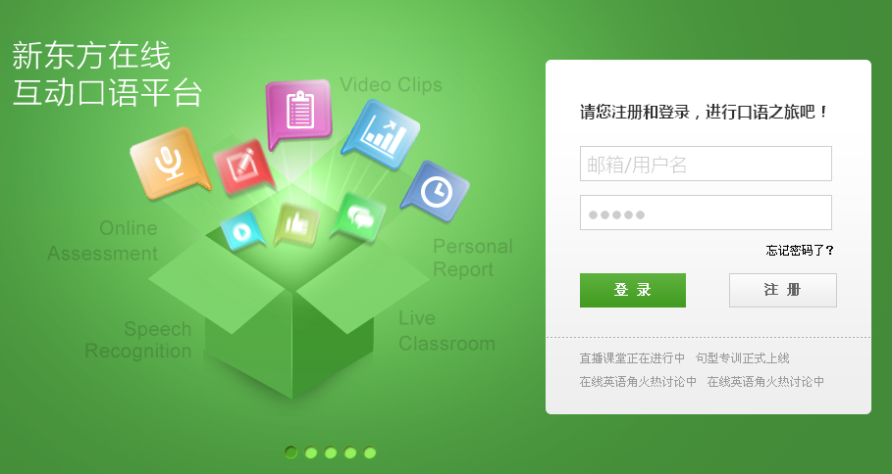

互动口语平台首页
首页导航栏的六大学习板块，点击各导航栏即可进入相应板块

互动口语平台 ---口语学习
包括口语测评、口语初级、口语中级、口语高级，可根据测评分数选择合适的学习级别。
先测评，再学习

互动口语平台 ---口语专训
包括单词专训、句子专训、篇章练习，课程将英音美音作了区分，提供大量口语输出环境。
英美音分开训练，提供多口语输出环境

互动口语平台 ---口语微课堂
将短小精悍的口语视频资源按系列整合，供学生补充学习。
分系列或单集视频学习，两个模块资源互补

互动口语平台 ---影视口语
名师讲解的英语影视、歌曲片段，加大文化输入，丰富学生英语学习。
电影课系列、单集资源

互动口语平台 ---直播课堂、英语角&BBS，体现平台的互动交流价值
每周组织三场口语在线视频实时互动直播课堂，为学生营造真实的口语运用环境。

英语角&BBS提供各类英语资讯，加强在线全英口语互动。

互动口语平台 ---语音、朗读报告
语音报告：从清辅音、浊辅音、单元音、双元音的不同发音维度及平均基线记录学生的语音成绩。
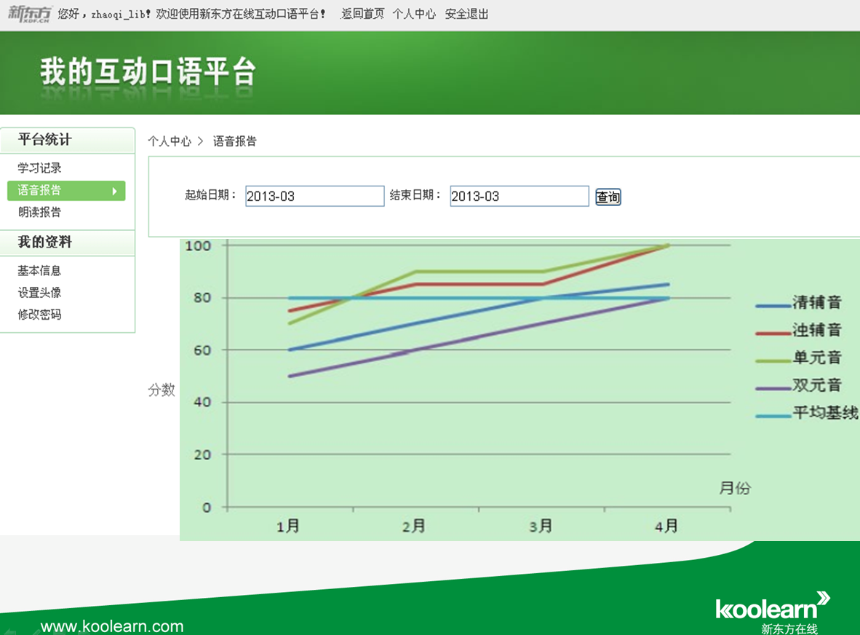
朗读报告：从流利度、准确度、完整度三个维度及平均基线记录学生的朗读成绩。

